**第二单元检测卷及答案**

1. 判断题。

1*.*明明从一个袋子里任意摸了3次球,摸出的都是白球,这个袋子里一定都是白球。 ()

2*.*成语“大海捞针”说明事件发生的可能性很小。 ()

3*.*转动下面的转盘,指针停在黄色区域的可能性比停在蓝色区域的可能性大。 ()

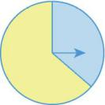

4*.*鱼离开水可能会活着。()

二、连一连。

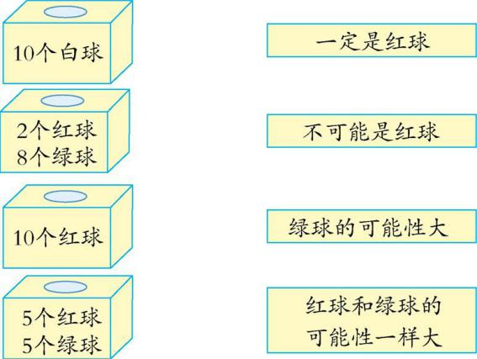

三、填空题。

1*.*5个女同学和3个男同学玩击鼓传花游戏,花停在()同学手上的可能性比较大。

2*.*盒子里有20枚红棋子和5枚黄棋子。任意摸一枚,可能是()色的,也可能是()色的,摸到()色棋子的可能性小一些。

3*.*一个正方体,六个面上分别写有A、B、C、D、E、F,掷一次,朝上的面会出现()种结果。

4*.*袋子中有8个红球和2个黄球,从中摸一个,()是白球,是()球的可能性大。

5*.*三位数乘一位数,积()是三位数,也()是四位数。

6*.*把下面的7张牌打乱,倒扣在桌面上。 每次任意拿出一张,拿到单数甲赢,拿到双数乙赢。()赢的可能性大一些。

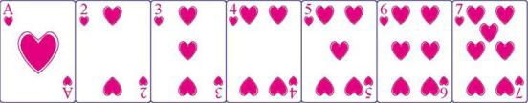

四、按要求在转盘上涂色。

1*.*2*.*

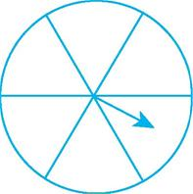

指针一定停在红色区域指针停在黑色区域的可能性大

五、元旦期间,超市举办有奖销售活动。顾客购物满100元即可转动转盘一次,等转盘完全停下来,指针指在哪个区域,即可获得那个区域中标明的等价购物券。

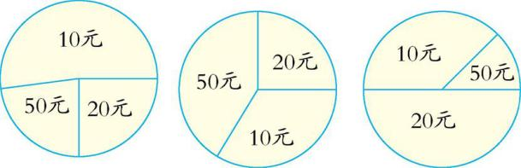

A　　　　　　B　　　　　　C

1*.*转动哪个转盘,指针指在50元区域的可能性最小?

2*.*转动哪个转盘,指针指在10元区域的可能性最大?

3*.*转动哪个转盘,指针指在三个区域的可能性差不多?

六、蒙上眼睛,让你从格子里摸一个书包,是摸到的可能性大?还是摸不到的可能性大?

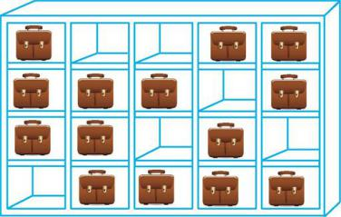

七、有4张卡片,上面分别写着1、2、3、4,把它们倒扣着混放,每次抽出一张记录结果,再放回去和其他卡片混合。

1*.*任意抽一张卡片,有几种可能的结果?分别是数字几?

2*.*可能抽到比4大的卡片吗?

1. 抽到比2大的卡片有几种可能,分别是数字几?

八、掷一个骰子。

1*.*六个面上分别写着数字1*~*6,可能掷出几种结果?分别是什么?

2*.*六个面上分别写着数字1、2、3、6、6、6,可能掷出几种结果?落地后,哪个数字朝上的可能性最大?

**参考答案**

一、1.✕ 2.√ 3.√ 4.√

二、略

三、1.女　2.红　黄　黄　3.6　4.不可能　红

5.可能　可能　6.甲

四、提示:1.全部涂红色。2.答案不唯一,如:4格涂黑色、2格涂其他色。

五、1.C　2.A　3.B

六、摸到的可能性大。

七、1.有4种可能的结果。分别是数字1、2、3、4。

2.不可能　3.有2种可能。分别是数字3、4。

八、1.6种。分别是1、2、3、4、5、6。

2.4种。掷出数字6的可能性最大。